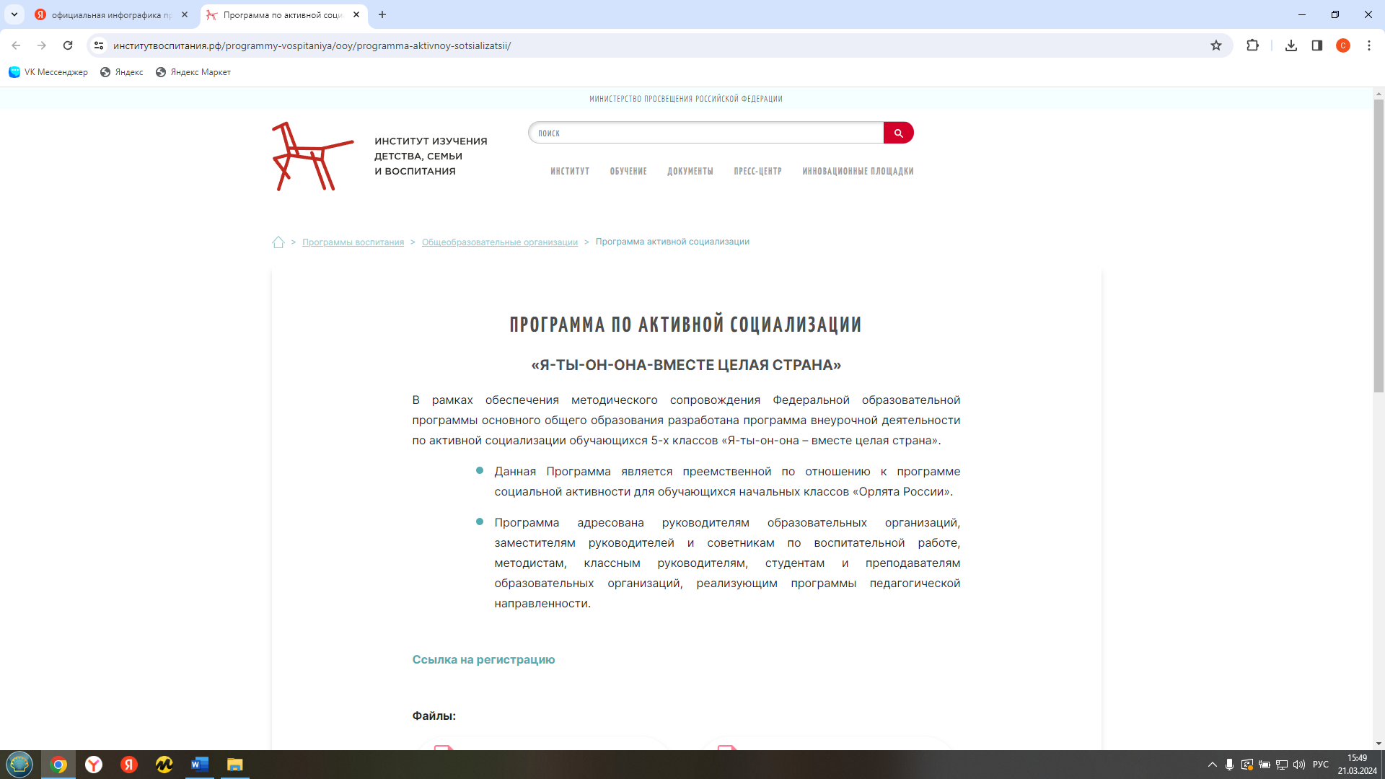

**ПРОГРАММА ПО АКТИВНОЙ СОЦИАЛИЗАЦИИ**

**«Я-ТЫ-ОН-ОНА-ВМЕСТЕ ЦЕЛАЯ СТРАНА»**

* Программа внеурочной деятельности по активной социализации обучающихся 5-х классов «Я-ты-он-она — вместе целая страна» разработана с целью приобщения обучающихся к российским традиционным духовно-нравственным и социокультурным ценностям; развития инициативности и самостоятельности пятиклассников, умения работать в коллективе; ориентирована на создание благоприятных условий для адаптации при переходе на следующий уровень образования.
* Данная Программа является преемственной по отношению к программе социальной активности для обучающихся начальных классов «Орлята России».
* Методические материалы адресованы руководителям образовательных организаций, заместителям руководителей и советникам по воспитательной работе, классным руководителям.

**!**

|  |  |  |  |
| --- | --- | --- | --- |
|  |  |  |  |
| **Ссылка на регистрацию** | **Узнать больше о программе** | **Есть вопросы? Их можно задать**  **куратору программы** | **Ссылка на телеграм канал участников проекта** |

